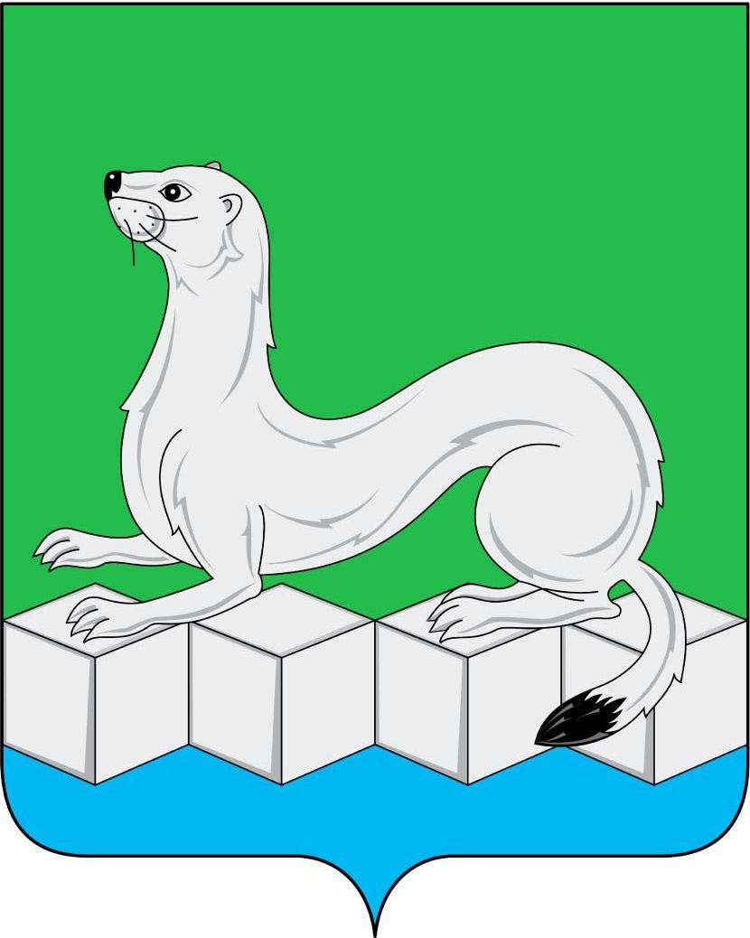
Российская Федерация
Дума
Усольского муниципального района
Иркутской области

РЕШЕНИЕ

От 29.03.2022г. №243
рп.Белореченский

О внесении изменений в решение Думы муниципального района Усольского районного муниципального образования от 25.04.2017г. №232 «Об утверждении схемы одномандатных округов для проведения муниципальных выборов депутатов Думы муниципального района Усольского районного муниципального образования»

В связи с изменением адресного хозяйства на территории Усольского муниципального района Иркутской области, переименованием муниципальных образований, в соответствии с решением Усольской районной территориальной избирательной комиссии от 13.01.2022г. №48/192 «О внесении изменений в схему одномандатных избирательных округов для проведения выборов депутатов Думы муниципального района Усольского районного муниципального образования», по согласованию с главами муниципальных образований, руководствуясь статьями 1, 30,47 Устава Усольского муниципального района Иркутской области, Дума Усольского муниципального района Иркутской области
РЕШИЛА:
1.Внести следующие изменения в решение Думы муниципального района Усольского районного муниципального образования от 25.04.2017 г. №232 «Об утверждении схемы одномандатных округов для проведения муниципальных выборов депутатов Думы муниципального района Усольского районного муниципального образования»:
1.1.в заголовке и в пункте 1 слова «муниципального района Усольского районного муниципального образования» заменить словами «Усольского муниципального района Иркутской области»;
1.2.в схеме одномандатных избирательных округов для проведения выборов депутатов Думы муниципального района Усольского районного муниципального образования (приложение):
1.2.1.в заголовке и по тексту схемы слова «муниципального района Усольского районного муниципального образования» заменить словами «Усольского муниципального района Иркутской области»;
1.2.2. в разделе 2 «Описание одномандатных избирательных округов для проведения выборов депутатов Думы Усольского муниципального района Иркутской области»:
1) границы избирательного округа №2 дополнить СТ «Фарфорист»;
2) границы избирательного округа №4 дополнить СНТ «Лесное», СНТ «Бережок», СТ «Звезда»;
3) границы избирательного округа №5 дополнить СНТ «Ягодка»;
4) границы избирательного округа №7 дополнить домами 7/1, 316А, 322, СНТ «Заря», СНТ «Кедр»;
5) границы избирательного округа №8 дополнить СНТ «Ремонтник», СНТ «Автомобилист»;
6) границы избирательного округа №12 дополнить СНТ «Монтажник-1», СНТ «Коммунальник», СНТ «Ландыш», СНТ «Ромашка-1», СНТ «Химик-4»;
7) границы избирательного округа №13 дополнить проездом Калинина;
8) границы избирательного округа №14 дополнить СНТ «Багульник», СНТ «Еланское»;
9) в избирательном округе №17 слова «Раздольинское муниципальное образование» заменить словами «Раздольинское сельское поселение Усольского муниципального района Иркутской области», слова «Тальянское муниципальное образование» заменить словами «Тальянское сельское поселение Усольского муниципального района Иркутской области».
2.Начальнику отдела в аппарате Думы Усольского муниципального района Иркутской области (Шаргородская В.А.):
2.1.направить настоящее решение мэру Усольского муниципального района Иркутской области для подписания и опубликования в газете «Официальный вестник Усольского района» и в сетевом издании «Официальный сайт администрации Усольского района» в информационно-телекоммуникационной сети «Интернет» (www.usolie-raion.ru).
2.2. разместить настоящее решение на официальном сайте Думы Усольского муниципального района Иркутской области (duma.uoura.ru).
3.Настоящее решение вступает в силу после дня его официального опубликования.

Председатель Думы
Усольского муниципального района
Иркутской области Н.Н.Глызина

Мэр Усольского муниципального района
Иркутской области В.И.Матюха

